PS3 REPORTS

12032382 庄巩发

1. PS3_1

**1.1：**读取unseed和seed时候降雨量的两组数据，并将其并排画为箱型图。如图所示Unseeded Days中降水量整体偏小，降水量离散程度小；Seeded Days中降水量整体有所升高，四分位间距较开，数据离散程度大。

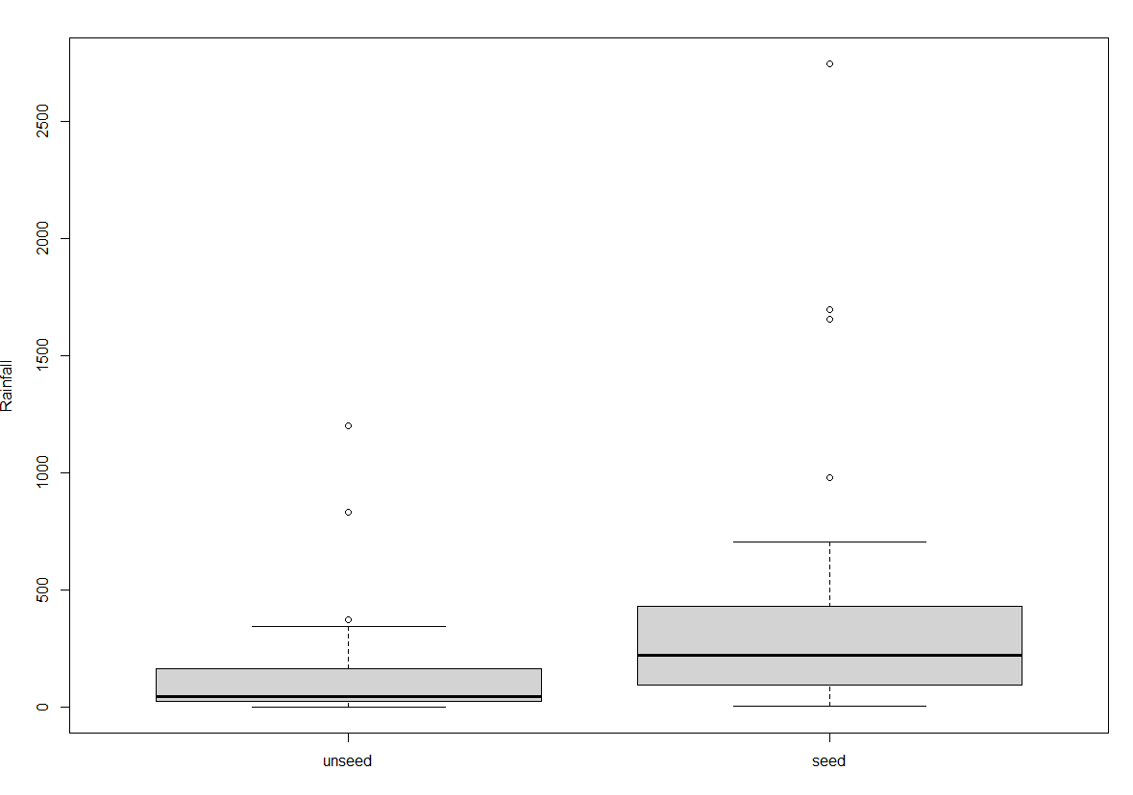

**1.2：**由于需要判断seed对于降水量是否有影响，且每个独立样本数目小于30，这里采用t检验的方式对两组数据进行均值检验。从结果上看，p-value > 0.05，表明两者均值差异不显著，即在该实验中无法确切的证明seeding对于降水量有影响。

